仁化县2018年
国民经济和社会发展统计公报

2018年，仁化坚持以习近平新时代中国特色社会主义思想为指导，全面贯彻落实党的十九大精神和十九届二中、三中全会精神，认真落实中央、省、市各项决策部署，紧扣“一三九”发展的“三大重点领域”和“九大攻坚任务”，坚持稳中求进工作总基调，全力推动经济社会发展取得新成绩。
一、综合
初步核算，2018年全县生产总值（GDP）1187884万元，按可比价计算，比上年增长5.2％，其中，第一产业增加值184877万元，增长6%；第二产业增加值466045万元，增长3.6%，其中：工业增加值425431万元，增长2.5%；第三产业增加值536962万元，增长6.2%；三次产业对经济增长的贡献率分别为19.3%、25.3%和55.4%，分别拉动GDP增长1.01、1.31和2.88个百分点，三次产业结构比重为15.6:39.2：45.2。在第三产业中，交通运输仓储和邮政业增长2.9%；批发和零售业增长3%；住宿和餐饮业增长4.4%；金融业增长2.3%；房地产业增长8.9%；其他服务业增长9.4%。全县民营经济增加值62.67亿元，增长9.3%，占全县生产总值的比重为52.8%。按常住人口计算，人均地区生产总值5.6万元，按平均汇率折算为8499.6美元。

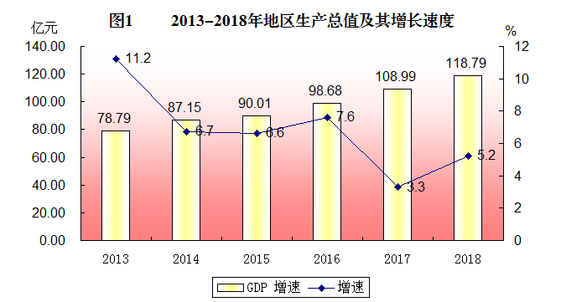

年末全县常住人口21.18万人，比上年末增加0.12万人，其中城镇常住人口8.69万人，占常住人口的比重（常住人口城镇化率）为41.01%，比上年末提高0.89个百分点，户籍人口城镇化率为39.96%。全年出生人口2477人，出生率12.68‰；死亡人口1349人，死亡率6.9‰；自然增长率5.77‰。
年末户籍人口24.48万人，其中：城镇人口9.78万人，占40%；乡村人口14.7万人，占60%；按性别分：男性人口12.51万人，占总人口比重为51.1%；女性人口11.97万人，占总人口比重48.9%。
表1 2018年年末户籍人口及其构成
指 标 | 年末户籍人口 （万人） | 比重（%）
户籍人口 | 24.48 | 100
其中：城镇 | 9.78 | 40
乡村 | 14.7 | 60
其中：男性 | 12.51 | 51.1
女性 | 11.97 | 48.9
其中：18岁以下 | 5.8 | 23.7
18-59岁 | 14.93 | 61.0
60岁及以上 | 3.75 | 15.3
年末全县城镇登记失业人员777人，登记失业率2.3%。全年城镇新增就业人数2092人，安置城镇失业人员再就业1811人，其中：就业困难人员再就业305人。
全县一般公共预算收入完成59448万元，同比增长10.4%，其中：税收收入42494万元，同比增长21.5%；一般公共预算支出完成251376万元，同比增长21.19%，其中：教育支出40477万元，同比下降12.7%，社会保障和就业支出32822万元，同比增长51.9%，医疗卫生与计划生育支出27353万元，同比增长3.3%。民生类支出占一般公共预算支出比重为80.61%。
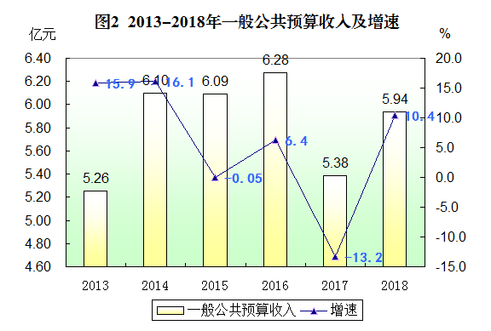

经济社会发展存在的主要问题：经济发展速度不快，产业结构不优，实体经济不强，重大项目不多，内生动力不足，绿色发展水平不高等。
二、农业
全年农作物播种面积37.83万亩，同比增长2.4%，其中：粮食作物播种面积13.96万亩，下降1.13%，水稻种植面积13.32万亩，下降1.1%；油料种植面积8.83万亩，增长4.21 %；蔬菜种植面积4.71万亩，增长5.96%,水果种植面积15.11万亩，增长16.7%，茶叶种植面积1.45万亩，增长3%。全县农林牧渔业总产值299828万元，增长5.6%。
年末全县农业机械总动力12.36万千瓦，增长0.82%；农村用电量9802万千瓦时，增长31.6%。
表2 2018年主要农产品产量
指标名称 | 单位 | 2018年 | 2017年 | 增减（%）
粮食 | 吨 | 64446 | 63714 | 1.1
其中：稻谷 | 吨 | 62261 | 61752 | 0.8
花生 | 吨 | 23229 | 22263 | 4.5
水果 | 吨 | 125952 | 114253 | 10.2
茶叶 | 吨 | 1342 | 1288 | 4.2
蔬菜 | 吨 | 83200 | 78472 | 6
水产品 | 吨 | 9470 | 9294 | 1.9
生猪饲养量 | 万头 | 39.4 | 35.6 | 10.5
生猪出栏量 | 万头 | 24.4 | 23.3 | 4.7
三鸟饲养量 | 万只 | 629.6 | 615.6 | 2.3
出栏和自宰家禽 | 万只 | 448.2 | 442 | 1.4
三鸟存栏量 | 万只 | 181.4 | 173.6 | 4.5
禽蛋产量 | 吨 | 1850 | 1787 | 3.5
- 工业和建筑业
全县全部工业增加值同比增长2.5%，其中，规模以上工业增长2.5%。其中,国有及国有控股企业增长0.3%，民营企业增长28.1%,中省属企业增长0.8%，县属企业增长6.6%，外商及港澳台投资企业下降16%，股份制企业增长3.9%。分轻重工业看，轻工业增长5%，重工业增长2.4%。支柱行业中：有色金属行业增长1.1%，电力行业增长3.1%。
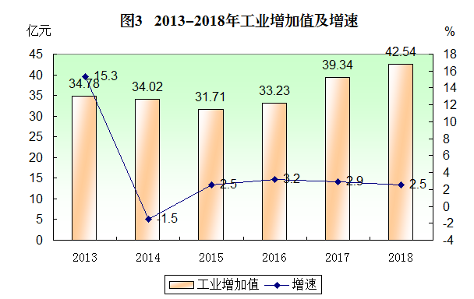

表3 2018年主要工业产品产量
产品名称 | 计量单位 | 产品产量 | 比上年增减（%）
发电量 | 万千瓦时 | 109679 | -5.4
其中：水电 | 万千瓦时 | 23636 | -33.2
火电 | 万千瓦时 | 68745 | -8.2
锌精矿 | 吨 | 110851 | 10.2
锌 锭 | 吨 | 131883 | 0
硫 酸 | 吨 | 53414 | 9.1
铝 材 | 吨 | 8230 | -5.5
人造板 | 立方米 | 330854 | -11
全县建筑业实现增加值40614万元，同比增长15.5%。资质建筑企业9个，建筑企业总产值45975万元，增长87.4%。
四、固定资产投资
全年固定资产投资完成额增长4.6%。分投资主体看，国有及国有控股经济投资增长52.3%；外商及港澳台经济投资下降25%；民间投资增长4.1%。在三次产业中，第一产业投资同比下降73.9%；第二产业投资同比下降16.4%，第三产业投资同比下降29.6%。
全县完成房地产开发投资122063万元，同比增长58.6%。商品房销售面积30.73万平方米，增长45.7%，其中，住宅商品房销售面积30.35万平方米，增长53.2%。商品房销售额134249万元，增长65.9%，其中，住宅商品房销售额129172万元，增长90.2%。
五、交通和邮电业
年末全县公路通车里程2097.28公里，其中：养护里程 201.877公里，公路密度为每百平方公里94.3公里。全年完成公路货物运输周转量89985万吨公里，比上年下降0.3%；完成旅客运输周转量9836.09万人公里，比上年下降10.6％。全年交通运输、仓储和邮政业实现增加值7.84亿元，比上年增长2.9%。
全年完成邮政业务总收入3596万元，同比增长10.1%；电信企业营业收入14267万元，同比增长7.2%；固定电话用户2.78万户，下降7%；移动电话用户17.73万户，增长7.98%；互联网用户13.62万户，增长4.2%。
六、贸易、外经和旅游
全年社会消费品零售总额361128万元，比上年增长9.9％，分行业看：批发零售业实现零售额321748万元，增长10.3％；住宿餐饮业实现零售额39380万元，增长6.8％。
全年外贸进出口总额1852.2万美元，同比下降6.5％，实际利用外资494万美元，同比增长1.86%。
全年接待旅游人数1097.2万人次，增长15.3％，旅游总收入65.12亿元，增长18.8％。
七、金融和保险业
年末金融机构本外币各项存款余额1000082万元，同比增长6.3％。其中，居民储蓄存款余额704953万元，同比增长7.3%。金融机构各项贷款余额404318万元，同比增长6.5％，其中，中长期贷款335927万元，增长10.1%；短期贷款68216万元，下降4.2%。存贷比40.4%，增长0.1个百分点。
全年保险机构保费收入12283万元，增长30.7％，其中：人寿保险保费收入7987万元，增长44.5％；财产保险保费收入4296万元，增长10.9％。全年支付各类赔款5116万元，增长1.9％，其中：人寿保险支付各类赔款3581万元，增长5.5%；财产保险支付各类赔款1535万元，下降5.7％。
八、教育、科技、文化和体育
教育事业蓬勃发展。全县拥有各类学校71所（含凡口，不含教学点），其中：全县普通中小学29所，中职1所，特殊学校1所，幼儿园40所，在校学生人数37627人，增长0.9%。学龄儿童入学率100％，小学毕业升学率100％，初中毕业升学率98.6％。
表4 各类学校教育发展情况
 | 学校数（所） | 招生数（人） | 在校学生（人） | 毕业人数（人）
幼儿园 | 40 | 3129 | 8369 | 3564
义务教育 | 27 | 5939 | 24792 | 4486
高中 | 2 | 1099 | 3589 | 1296
中职学校 | 1 | 403 | 840 | 256
特殊教育学校 | 1 | 7 | 37 | —
合计 | 71 | 10577 | 37627 | 9602
高考录取人数（含高职类）1296人，其中，本科录取630人，专科录取524人。
2018年度全年全县共申请专利313件，其中发明专利申请28件，实用新型专利121件，外观设计专利164件；专利授权226件，其中发明专利授权6件，实用新型84件，外观设计136件。
2018年末全县有文化站11个，文化广场有22个。文化馆、博物馆、公共图书馆、青少年宫各1个，剧场、影剧院1个，公共图书馆总藏书量18.05万册，广播电视综合人口覆盖率100 %。
我县体育健儿组队参加2018年全市“体彩杯”龙舟赛，获得全市第二名的好成绩，并成功承办了两项省级武术赛事。
九、医疗和卫生
年末全县有卫生医疗机构146个，其中：各类医院3间、卫生院11个，乡村医疗站 113个；床位753张，各类卫生技术人员1112人，其中：执业医师290人，执业助理医师127人，注册护士425人。农村自来水普及率91%，农村卫生厕所普及率97.5%。
十、人民生活和社会保障
城乡居民收入稳步增长，生活水平不断提高。全县居民可支配收入22386元，同比增长7.5%；农村居民人均可支配收入16931元，同比增长9.4%；城镇居民人均可支配收入27539元，比上年增长7.4%。
社会保障体系不断完善。年末全县参加城乡养老保险人数81926人，增长6.9%，参加职工企业养老保险41038人，增长9.4%，参加职工医疗保险28402人，增长4.4%，参加职工失业保险13343人，增长5.5%；参加城乡居民基本医疗保险180681人，下降0.2%；参加生育保险19178人，增长4.6%，参加工伤保险19190人，增长4.3%，全县享受社会养老保险的离退休人员38009人，增长8.3%。
年末拥有敬老院11个，敬老院供养人数132人，五保老人月供养标准从700元/人提高到774元/人。全县11个镇（街）全部建立了最低生活保障制度，年末享受低保救济户1734户，享受低保救济3620人。
十一、资源、环境与安全生产
全县有自然保护区3个，自然保护区面积17098.1公顷，全县森林面积267万亩。年末林地面积18.34万公顷，森林覆盖率79.98%，活立木蓄积量1102万立方米。
行政区域面积2223平方公里，其中，建设用地面积61.84平方公里，建成区面积19.84平方公里。全年平均气温为20.1摄氏度，年降水量1618.6毫米,同比下降2.3%。
2018年全社会能源消耗总量为75.52吨标准煤，比上年增长3.25%，单位GDP能耗为0.718吨标准煤，比上年下降1.85%。全年全社会用电量11.1亿千瓦时，下降3.8%。其中，工业用电8.28亿千瓦时，下降4.4%；居民生活用电1.09亿千瓦时，增长3.27%。城市污水处理率83.78%。
全年发生各类生产安全事故15起，死亡14人，同比下降36.4%；其中：发生工矿商贸企业事故1起，死亡1人，同比下降66.7%；道路交通事故14起，死亡13人，同比下降31.6%；全年未发生消防火灾事故。亿元地区生产总值生产安全事故死亡人数为0.12人。

注：1.本公报中2018年数据为初步统计数，统计图中2013-2017年数据为年报数。
2.从2011年起，规模以上工业统计口径由500万元调整为2000万元及以上；固定资产投资项目统计起点由计划总投资50万元提高到500万元，增速为可比口径。2012年四季度，国家统计局实施了城乡一体化住户调查改革。2013年起按照新的调查口径对外发布城乡一体的居民人均可支配收入和分城镇、农村常住居民人均可支配收入数据。由于新老调查方案在调查范围、调查对象、城乡划分标准、样本抽选、计算和汇总方式、指标口径等方面变化较大，改革后新口径数据和旧口径数据存在不可比的差异。从2015年起，“地方公共财政预算收入”更名为“地方一般公共预算收入”，各项存款余额中，“单位存款”更名为“非金融企业存款”、“储蓄存款”更名为“住户存款”。
3.地区生产总值、各产业增加值绝对数按现价计算，增长速度按可比价计算（扣除价格因素）。地方一般公共预算收入增长速度按可比口径计算。
4.农业相关历史数据根据第三次全国农业普查结果进行修订，2018年增速按可比口径计算。2017年社会消费品零售总额数据根据第三次全国农业普查结果及有关制度规定进行了修订，2018年增速按照可比口径计算。根据统计执法检查和第四次全国经济普查单位清查结果，对2017年固定资产投资基数进行修订，2018年增速按可比口径计算。
5.2018年人民币对美元平均汇率为6.6174。

资料来源：本公报中城镇新增就业、登记失业率等数据来自县人力资源和社会保障局；社会保障数据来自韶关市社会保险服务管理局仁化分局；财政数据来自县财政局；货币金融数据来自人民银行仁化分行；外贸进出口总额、实际利用外资、科技、专利等数据来自县工业和信息化局；互联网用户、邮电业务总量等数据来自邮政及通信部门（单位）；旅游、文化、体育等数据来自县文化广电旅游体育局；教育数据来自县教育局；气象数据来自县气象局；用水数据来自县水务局；行政区域面积等数据来自县自然资源局；广播、电视数据来自县广播电视台；卫生及人口计划生育数据来自县卫生健康局；低保数据来自县民政局；安全生产数据来自县应急管理局；环境监测数据来自县环保局；林业数据来自县林业局；户籍人口数据来自县公安局；其他数据来自统计局。

